Mantes, le 18 septembre 2026
CLUB DE L'AMITIE

MANTES LA VILLE
Bienvenue en SARDAIGNE
CLUB LOOKÉA SPORTING SARDINIA
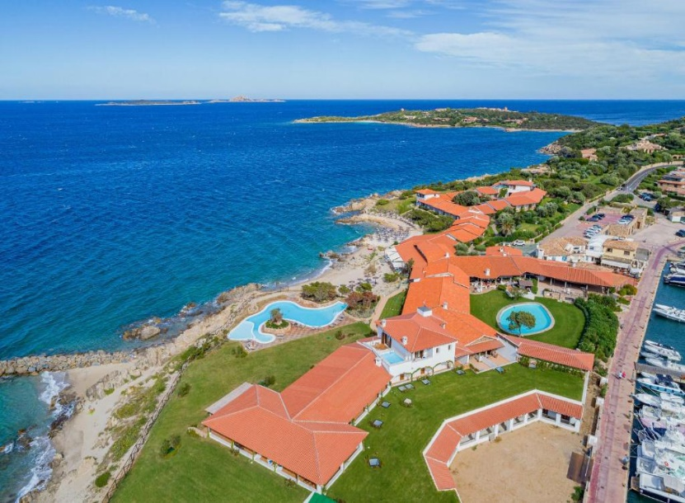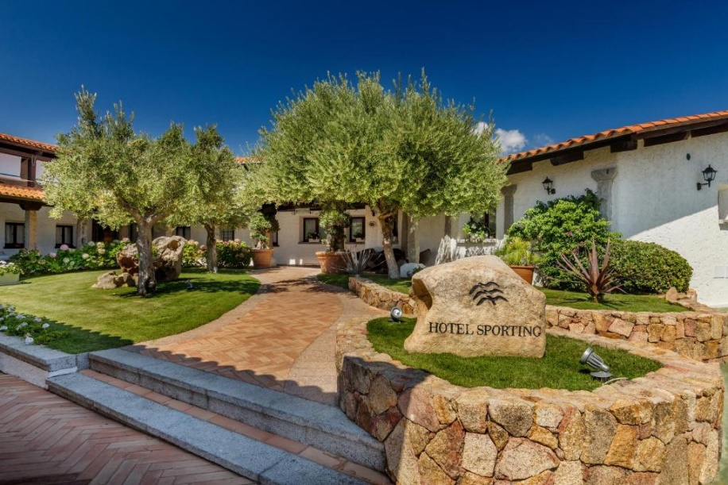

du vendredi 11 au vendredi 18 juin 2027
ou
du vendredi 11 au vendredi 25 juin 2027

Prix: 8 jours:1195€ (minimum 10 personnes)
15 jours:1840€
Règlement en 5 fois

Date limite d’inscription le mercredi 07 octobre 2026

CLUB DE L’AMITIE, 30 rue du Colonel Moll, 78711 Mantes la Ville Téléphone : 01 34 77 43 62 – Courriel : clubdelamitiemlv@gmail.com

